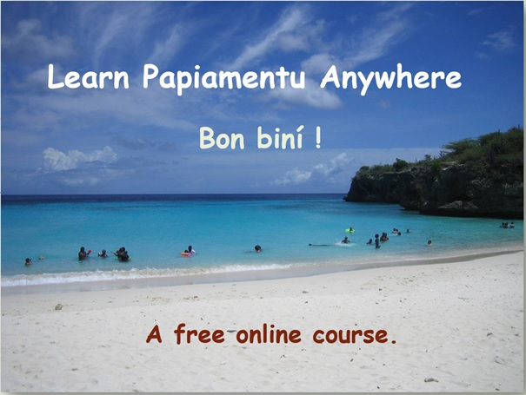

Number, dia, luna, aña, hasi aña

Table of Contents
PAPIAMENTU 3
1.4 Aña 4
1.4.1 Aña: Vokabulario i Aktividat 4
Historia di Kòrsou: Fechanan 5
NEDERLANDS 6
1.4 Jaren 7
1.4.1 Jaren: Woordenschat en Activiteiten 7
Geschiedenis van Curaçao: Datums 8
ENGLISH 9
1.4 Years 10
1.4.1 Years: Vocabulary and Activities 10
History of Curaçao: Dates 11
ESPAÑOL 12
1.4 Los años 13
1.4.1 Los años: Vocabulario y actividades 13
Historia de Curazao: Fechas 14

PAPIAMENTU

1.4 Aña

1.4.1 Aña: Vokabulario i Aktividat

Pa papia di aña ta bisa henter number (manera spañó)
i no ta abreviá (manera na inglés i hulandés)

Por ehèmpel: 1986= mil nuebeshenochentiseis (no “diesnuebe ochentiseis.”).
2020 = dos mil binti (no binti binti)

Vokabulario
aña
dékada
siglo
milenio
e aña koriente
aña pasá
otro aña
aki dies aña

Vokabulario
pasa (verbo)
promé ku Kristu
habitante
Kòrsou
konkistadó
hulandes
stablesé
kuminsamentu
tráfiko di katibu
yega
reboltiamientu
abolishon
sklavitut
brug
konstruí
welga
referéndum

Historia di Kòrsou: Fechanan

Fechanan importante na historia di Kòrsou
2500 promé ku Kristu | E promé habitantenan (indígena) na Kòrsou
1499 | E promé konkistadonan (spanó) a yega
1636 | E hulandesnan a stablesé Fort Amsterdam
1639 | Kuminsamentu di tráfiko di katibu
1651 | E promé hudiunan a yega i stablesé komunidat di Mikve Israel-Emmanuel
1795 | Reboltiamentu di Tula (katibu)
1863 | Abolishon di sklavitut
1888 | Emmabrug ta konektá Punda ku Otrobanda
1969 | Trinta di mei – welga i violensia
1997 | Handelskade na UNESCO World Heritage List
2010 | Referéndum – independensia di Kòrsou

NEDERLANDS

1.4 Jaren

1.4.1 Jaren: Woordenschat en Activiteiten

Als je het over jaren hebt in het papiaments, dan zeg je het volledige getal
(zoals ook in het Spaans) en niet afgekort (zoals in het engels en Nederlands).

1986 = mil nuebeshenochentiseis (niet “diesnuebe ochentiseis.”).
2020 =dos mil binti (niet binti binti)

Vokabulario | Woordenschat
aña | jaar
dékada | decennium
siglo | eeuw
milenio | millenium
e aña koriente | het huidige jaar
aña pasá | afgelopen jaar
otro aña | volgend jaar
aki dies aña | over tien jaar

Vokabulario | Woordenschat
pasa (verbo) | v. Christus
promé ku Kristu | inwoner
habitante | Curaçao
Kòrsou | veroveraar
konkistadó | Nederlander
hulandes | oprichten
stablesé | aanvang
kuminsamentu | slavenhandel
tráfiko di katibu | opstand
yega | aankomen
reboltiamientu | afschaffing
abolishon | slavernij
sklavitut | brug
brug | staking
konstruí | bouwen
welga | referendum
referéndum | jaar

Geschiedenis van Curaçao: Datums

Fechanan importante na historia di Kòrsou
2500 promé ku Kristu | E promé habitantenan (indígena) na Kòrsou
1499 | E promé konkistadonan (spanó) a yega
1636 | E hulandesnan a stablesé Fort Amsterdam
1639 | Kuminsamentu di tráfiko di katibu
1651 | E promé hudiunan a yega i stablesé komunidat di Mikve Israel-Emmanuel
1795 | Reboltiamentu di Tula (katibu)
1863 | Abolishon di sklavitut
1888 | Emmabrug ta konektá Punda ku Otrobanda
1969 | Trinta di mei – welga i violensia
1997 | Handelskade na UNESCO World Heritage List
2010 | Referéndum – independensia di Kòrsou

ENGLISH

1.4 Years
When you talk about years in Papiamentu, you say the whole number
(as in Spanish) and not abbreviated (as in English and Dutch.)

1986 = mil nuebeshenochentiseis (not “diesnuebe ochentiseis.”).
- = dos mil binti (not binti binti)

1.4.1 Years: Vocabulary and Activities

Vokabulario | Woordenschat
aña | year
dékada | decade
siglo | century
milenio | millenium
e aña koriente | the current year
aña pasá | last year
otro aña | next year
aki dies aña | in ten years

Vokabulario | Vocabulary
promé ku Kristu | B.C./BCE
habitante | inhabitant
Kòrsou | Curaçao
konkistadó | conquistador
hulandes | Dutch
stablesé | establish
kuminsamentu | beginning
tráfiko di katibu | slave trafficking
yega | arrive
reboltiamientu | revolt
abolishon | abolition
sklavitut | slavery
brug | bridge
konstruí | build
welga | strike
referéndum | referendum

History of Curaçao: Dates

Fechanan importante na historia di Kòrsou
2500 promé ku Kristu | E promé habitantenan (indígena) na Kòrsou
1499 | E promé konkistadonan (spanó) a yega
1636 | E hulandesnan a stablesé Fort Amsterdam
1639 | Kuminsamentu di tráfiko di katibu
1651 | E promé hudiunan a yega i stablesé komunidat di Mikve Israel-Emmanuel
1795 | Reboltiamentu di Tula (katibu)
1863 | Abolishon di sklavitut
1888 | Emmabrug ta konektá Punda ku Otrobanda
1969 | Trinta di mei – welga i violensia
1997 | Handelskade na UNESCO World Heritage List
2010 | Referéndum – independensia di Kòrsou

ESPAÑOL

1.4 Los años

Cuando se refiere a los años en Papiamentu, se dice el número entero, igual que en español, y no abreviado como en inglés y holandés.

1986 = mil nuebeshenochentiseis (no “diesnuebe ochentiseis.”).
- os mil binti (no binti binti)

1.4.1 Los años: Vocabulario y actividades

Vokabulario | Woordenschat
aña | año
dékada | década
siglo | siglo
milenio | milenio
e aña koriente | el año actual
aña pasá | el año pasado
otro aña | el próximo año
aki dies aña | en diez años

Vokabulario | Vocabulario
promé ku Kristu | A.C./A.E.C
habitante | habitante
Kòrsou | Curazao
konkistadó | conquistador
hulandes | holandés
stablesé | establecer
kuminsamentu | comienzo
tráfiko di katibu | tráfico de esclavos
yega | llegar
reboltamientu | revoltamiento
abolishon | abolición
sklavitut | esclavitud
brug | puente
konstruí | construir
welga | huelga
referéndum | referéndum

Historia de Curazao: Fechas

Fechanan importante na historia di Kòrsou
2500 promé ku Kristu | E promé habitantenan (indígena) na Kòrsou
1499 | E promé konkistadonan (spanó) a yega
1636 | E hulandesnan a stablesé Fort Amsterdam
1639 | Kuminsamentu di tráfiko di katibu
1651 | E promé hudiunan a yega i stablesé komunidat di Mikve Israel-Emmanuel
1795 | Reboltiamentu di Tula (katibu)
1863 | Abolishon di sklavitut
1888 | Emmabrug ta konektá Punda ku Otrobanda
1969 | Trinta di mei – welga i violensia
1997 | Handelskade na UNESCO World Heritage List
2010 | Referéndum – independensia di Kòrsou

